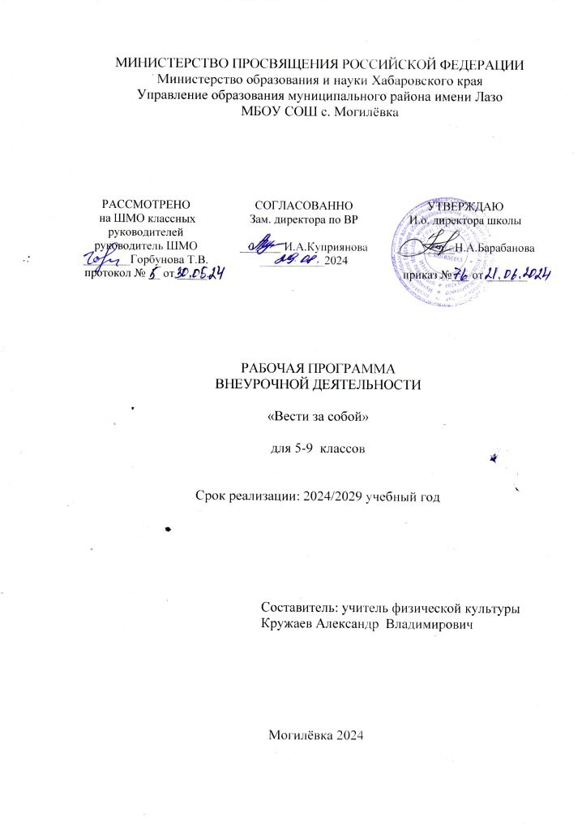

**1. Пояснительная записка**

Количество недельных часов: 2

Количество часов в год: 68

Рабочая программа по внеурочной деятельности «Вести за собой» для 5-9 классов МБОУ СОШ с. Могилёвка составлена в соответствии с требованиями Федерального государственного образовательного стандарта основного общего образования.

**Нормативные документы, определяющие содержание программы:**

* 1. Федеральный закон от 29.12.2012 №273-ФЗ «Об образовании в Российской Федерации» (с изменениями).
  2. Приказ Министерства образования и науки Российской Федерации от 31.12.2015 №1576 «О внесении изменений в федеральный государственный образовательный стандарт начального общего образования, утвержденный приказом Министерства образования и науки Российской Федерации от 06.10.2009 №373».
  3. Приказ Министерства просвещения Российской Федерации от 31.05.2021 № 286 «Об утверждении федерального государственного образовательного стандарта начального общего образования».
  4. Приказ Министерства образования и науки РФ от 19 декабря 2014 №1598 «Об утверждении федерального государственного образовательного стандарта начального общего образования обучающихся с ограниченными возможностями здоровья».
  5. Приказ Министерства образования и науки РФ от 19 декабря 2014 №1599 «Об утверждении федерального государственного образовательного стандарта образования обучающихся с умственной отсталостью (интеллектуальными нарушениями)».
  6. Приказ Министерства просвещения Российской Федерации от 20.05.2020 №254 «Об утверждении федерального перечня учебников, допущенных к использованию при реализации имеющих государственную аккредитацию образовательных программ начального общего, основного общего, среднего общего образования, организациями, осуществляемыми образовательную деятельность» (в ред. от 23.12.2020).
  7. Приказ Министерства просвещения Российской Федерации от 22.04.2021 №115 «Об утверждении Порядка организации и осуществления образовательной деятельности по основным образовательным программам – образовательным программам начального общего, основного общего и среднего общего образования».
  8. Письмо Департамента общего образования Министерства образования и науки Российской Федерации от 12.05.2011г. №03-296 «Об организации внеурочной деятельности при введении федерального государственного образовательного стандарта общего образования».
  9. Письмо Министерства образования и науки Российской Федерации от 18.08.2017 №09-1672 «О направлении методических рекомендаций» («Методические рекомендации по уточнению понятия и содержания внеурочной деятельности в рамках реализации основных общеобразовательных программ, в том числе в части проектной деятельности»).
  10. Письмо Министерства просвещения РФ от 07.05.2020 №ВБ-976/04 «О реализации курсов внеурочной деятельности, программ воспитания и социализации, дополнительных общеразвивающих программ с использованием дистанционных образовательных технологий».
  11. Приказ Министерства труда и социальной защиты Российской Федерации от 18.10.2013 №544н «Об утверждении профессионального стандарта «Педагог (педагогическая деятельность в сфере дошкольного, начального общего, основного общего, среднего общего образования) (воспитатель, учитель)».
  12. Постановление Главного государственного санитарного врача РФ от 28.09.2020 № 28 «Об утверждении санитарных правил СП 2.4.3648-20 «Санитарно-эпидемиологические требования к организациям воспитания и обучения, отдыха и оздоровления детей и молодежи». <https://base.garant.ru/75093644/>.
  13. Постановление Главного государственного санитарного врача РФ от 28.01 2021 №2 «Об утверждении санитарных правил и норм СанПиН 1.2.3685-21 «Гигиенические нормативы и требования к обеспечению безопасности и (или) безвредности для человека факторов среды обитания». <https://base.garant.ru/400274954/>.

***Цель:*** создание условий, способствующих привитию культуры учащимся средствами экскурсионной работы.

***Задачи:***

* развивать познавательный интерес;
* формировать мировоззрение учащихся, нравственную и эстетическую культуру;
* обогащать активный словарный запас детей;
* воспитывать устойчивый интерес к истории родного края и развивать патриотические чувства;
* воспитывать активную жизненную позицию, способствующую социальной адаптации;
* содействовать всестороннему развитию личности;
* приобщать учащихся к культуре, через развитие потребности в посещении музеев, выставок и других учреждений;
* обучать умениям и навыкам добывать информацию через культурные учреждения.

**Место курса в плане внеурочной деятельности**

Программа в5 - 9 классах рассчита­на на 68 часов в год, 2 часа в неделю.

**Результаты освоения курса внеурочной деятельности**

***Личностные***

*Обучающиеся научатся и приобретут:*

* основы гражданской идентичности личности в форме осознания «Я» как гражданина России, чувства сопричастности и гордости за свою Родину, народ и историю, осознание ответственности человека за общее благополучие, осознание своей этнической принадлежности;
* чувство прекрасного и эстетические чувства на основе знакомства с мировой и отечественной художественной культурой;
* эстетические и ценностно-смысловые ориентации, создающие основу для формирования позитивной самооценки, самоуважения, жизненного оптимизма, потребности в творческом самовыражении.

*Обучающиеся получат возможности для формирования:*

* выраженной устойчивой учебно-познавательной мотивации учения;
* компетентности в реализации основ гражданской идентичности личности в поступках и деятельности;
* основ гражданской идентичности путем знакомства с героическим историческим прошлым России и переживания гордости и эмоциональной сопричастности подвигам и достижениям ее граждан;
* эстетических ценностей и на их основе эстетических критериев.

***Метапредметные***

*Обучающиеся научатся:*

* планировать свои действия в соответствии с поставленной целью и условиями ее реализации;
* выполнять учебные действия в материализованной, речевой и мыслительной форме;
* проявлять инициативу действия в межличностном сотрудничестве;
* использовать внешнюю и внутреннюю речь для целеполагания, планирования и регуляции своей деятельности;

*Обучающиеся получат возможность:*

* уметь анализировать и синтезировать необходимую информацию;
* повысить творческую активность и самостоятельность;
* самостоятельно адекватно оценивать правильность выполнения действия и вносить необходимые коррективы в исполнение, как по ходу его реализации, так и в конце действия.

***Познавательные***

*Обучающиеся научатся:*

* осуществлять поиск необходимой информации для выполнения учебных заданий с использованием учебной литературы, энциклопедий, справочников (включая электронные, цифровые), в открытом информационном пространстве, в том числе контролируемом пространстве интернета;
* осуществлять запись (фиксацию) выборочной информации об окружающем мире и о себе самом, в том числе с помощью инструментов ИКТ;
* использовать знаково-символические средства, в том числе модели (включая виртуальные) и схемы (включая концептуальные) для решения задач;
* строить сообщения в устной и письменной форме;
* строить рассуждения в форме связи простых суждений об объекте, его строении, свойствах и связях;
* осуществлять подведение под понятие на основе распознавания объектов, выделения существенных признаков и их синтеза;
* устанавливать аналогии.

*Обучающиеся получат возможность:*

* осуществлять расширенный поиск информации с использованием ресурсов библиотек и сети Интернет;
* записывать, фиксировать информацию об окружающем мире с помощью инструментов ИКТ;
* строить логические рассуждения, включающие установление причинно-следственных связей.

***Коммуникативные***

*Обучающиеся научатся:*

* адекватно использовать коммуникативные, прежде всего речевые, средства для решения различных коммуникативных задач, строить монологическое высказывание
* допускать возможность существования у людей различных точек зрения, в том числе не совпадающих с его собственной, и ориентироваться на позицию партнёра в общении и взаимодействии;
* учитывать разные мнения и стремиться к координации различных позиций в сотрудничестве;
* формулировать собственное мнение и позицию;
* договариваться и приходить к общему решению в совместной деятельности, в том числе в ситуации столкновения интересов;
* строить понятные для партнёра высказывания, учитывающие, что партнёр знает и видит, а что нет;
* задавать вопросы;
* контролировать действия партнёра;
* использовать речь для регуляции своего действия;
* адекватно использовать речевые средства для решения различных коммуникативных задач, строить монологическое высказывание, владеть диалогической формой речи.

*Обучающиеся получат возможность:*

* владеть монологической и диалогической формами речи;
* формировать навыки коллективной и организаторской деятельности;
* аргументировать свое мнение, координировать его с позициями партнеров при выработке общего решения в совместной деятельности;
* адекватно использовать речевые средства для эффективного решения разнообразных коммуникативных задач.

***Предметные***

В ходе реализации программы *у учащихся сформируется:*

* расширение знаний в работе с дополнительными источниками информации, в посещении музеев, театров, библиотек, учебных прогулках/экскурсиях, в исследовательской деятельности, в интервьюировании, в проведении социологических опросов;
* приобщение к культурному наследию нашей страны;
* интерес к знакомым объектам (знакам, символам), желания «делать открытия» в привычной городской среде;
* понимание уникальности, неповторимости нашей страны;

*Учащиеся научатся:*

* находить информацию о городе, памятниках наследия, традициях, а также о различных культурных учреждениях (центрах развлечений, музеях, библиотеках, театрах, концертных залах и выставках) в справочниках, научно-популярной литературе, интернете, на карте, в периодической печати;
* работать с картой, проводить ассоциации, обобщать, ориентироваться по карте
* извлекать информацию из городской среды, памятника наследия, музейной экспозиции при непосредственном общении с ними.

**Формы организации**

· круглые столы, презентации,

· встречи с интересными людьми,

· экскурсии по музеям, памятным местам,

·посещение выставочных залов и музеев.

**Календарно-тематическое планирование**

**Вести за собой**

5 класс

|  |  |  |  |  |
| --- | --- | --- | --- | --- |
| № | тема | Кол-во часов | план | факт |
| 1 | Техника безопасности при проведении экскурсий | 1 | Сентябрь |  |
| 2 | Экскурсионный поход «Киинские писаницы» | 6 | сентябрь |  |
| 3 | Экскурсия в центр патриотического воспитания «ВОИН» в г. Хабаровск | 10 | октябрь |  |
| 4 | Экскурсия в музей подводников | 4 | январь |  |
| 5 | Экскурсия на о. Сахалин | 43 | март |  |

6 класс

|  |  |  |  |  |
| --- | --- | --- | --- | --- |
| № | тема | Кол-во часов | план | факт |
| 1 | Техника безопасности при проведении экскурсий | 1 | Сентябрь |  |
| 2 | Экскурсионный поход «Природа родного края» | 6 | сентябрь |  |
| 3 | Экскурсия в с. Новосоветское на пограничную заставу | 10 | октябрь |  |
| 4 | Экскурсия в музей МВД г. Хабаровск | 10 | январь |  |
| 5 | Экскурсия на озеро Байкал | 41 | март |  |

7 класс

|  |  |  |  |  |
| --- | --- | --- | --- | --- |
| № | тема | Кол-во часов | план | факт |
| 1 | Техника безопасности при проведении экскурсий | 1 | Сентябрь |  |
| 2 | Экскурсионный поход «Природа родного края» | 6 | сентябрь |  |
| 3 | Экскурсия в развлекательный центр и кинотеатр в г. Хабаровск | 10 | октябрь |  |
| 4 | Экскурсия на Камчатку | 52 | март |  |

8 класс

|  |  |  |  |  |
| --- | --- | --- | --- | --- |
| № | тема | Кол-во часов | план | факт |
| 1 | Техника безопасности при проведении экскурсий | 1 | Сентябрь |  |
| 2 | Экскурсионный поход «Природа родного края» | 6 | сентябрь |  |
| 3 | Экскурсия в развлекательный центр и кинотеатр в г. Хабаровск | 10 | октябрь |  |
| 4 | Экскурсия в Екатеринбург | 52 | март |  |

9 класс

|  |  |  |  |  |
| --- | --- | --- | --- | --- |
| № | тема | Кол-во часов | план | факт |
| 1 | Техника безопасности при проведении экскурсий | 1 | Сентябрь |  |
| 2 | Экскурсионный поход «Природа родного края» | 6 | сентябрь |  |
| 3 | Экскурсия в учебные заведения г. Хабаровск | 10 | октябрь |  |
| 4 | Экскурсия «Новосибирск научный» | 52 | март |  |